
INSTRUKCJA OBSŁUGI – PL
IN 26318 Hulajnoga elektryczna W-TEC Tenmark III 10''
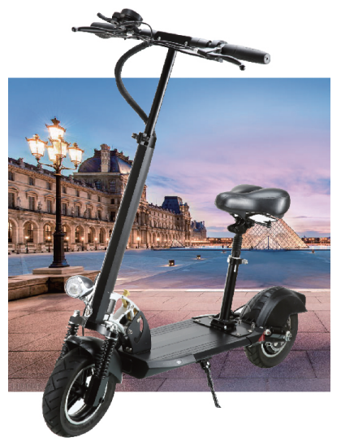
SPIS TREŚCI
INSTRUKCJA BEZPIECZEŃSTWA 3
OPIS PRODUKTU 4
SKŁADANIE I ROZKŁADANIE 5
PANEL STEROWANIA 6
USTAWIENIA FABRYCZNE 7
USTAWIENIA 8
ŁADOWANIE 9
BATERIA 9
UŻYTKOWANIE 10
TECHNIKA JAZDY 10
CZYSZCZENIE I KONSERWACJA 11
PRZECHOWYWANIE 11
PARAMETRY TECHNICZNE 12
OCHRONA ŚRODOWISKA 12
WARUNKI GWARANCJI, ZGŁOSZENIA GWARANCYJNE 13
ES DEKLARACJA ZGODNOŚCI 15

INSTRUKCJA BEZPIECZEŃSTWA
- Przeczytaj uważnie instrukcję i zachowaj ją na przyszłość.
- Hulajnoga jest przeznaczona do jednoczesnego przewożenia jednej osoby.
- Noś kask i inny sprzęt ochronny, m.in. odpowiednie buty.
- Nie jeźdź po drogach niebezpiecznych lub nieodpowiednich.
- Przed pierwszą jazdą spróbuj opanować hulajnogę na otwartej przestrzeni. Jeśli nie jesteś pewien, poproś o radę bardziej doświadczoną osobę.
- Podczas jazdy unikaj niebezpiecznych manewrów lub kierowania jedną ręką.
- Podczas jazdy trzymaj obie stopy na podnóżku.
- Nie przejeżdżaj bezpośrednio po przeszkodzie wyższej niż 3 cm, w przeciwnym razie możesz stracić równowagę i spowodować obrażenia lub uszkodzenie produktu.
- Na nierównych lub wyboistych drogach zwolnij i jedź ostrożnie. Nie narażaj siebie ani innych na niebezpieczeństwo poprzez nieostrożną jazdę.
- Przed jazdą należy dla własnego bezpieczeństwa ustawić odpowiednią wysokość kierownicy.
- Nie wjeżdżaj do wody, oleju ani na zamarznięte powierzchnie.
- Nie zanurzaj hulajnogi w wodzie. Akumulator lub silnik ulegną zniszczeniu.
- Jeśli to możliwe, nie jeźdź w złych warunkach pogodowych. Zachowaj szczególną ostrożność po zmroku.
- Przed użyciem produktu zawsze upewnij się, że nie naruszasz lokalnych przepisów i praw. Nie wszędzie dozwolone jest używanie tych i podobnych urządzeń. W razie wątpliwości skontaktuj się z lokalnymi władzami.
- Sprawdź, czy wszystkie części są dobrze zamocowane i czy śruby nie są poluzowane. W przeciwnym razie dokręć je lub skontaktuj się z centrum serwisowym.
- Nieautoryzowane modyfikacje lub konserwacja zmniejszą bezpieczeństwo sprzętu.
- Niewłaściwe użycie może prowadzić do poważnych (śmiertelnych) obrażeń lub uszkodzeń.
- Regularnie sprawdzaj produkt pod kątem zużycia. Natychmiast wymień zużyte części.
- Nie używaj uszkodzonego produktu. Nie używaj produktu w przypadku pojawienia się ostrych krawędzi.
- Postępuj zgodnie z instrukcją konserwacji i użytkowania. Nie demontuj urządzenia samodzielnie.
- Przed jazdą sprawdź poziom naładowania akumulatora. Jeśli nie jest w pełni naładowany, nie rozpoczynaj jazdy.
- Urządzenie jest przeznaczone wyłącznie do użytku osobistego. Komercyjne wykorzystanie jest zabronione.
- Zachowaj ostrożność podczas jazdy. Nigdy nie jeźdź po spożyciu alkoholu lub pod wpływem narkotyków. Nie przewoź niczego na urządzeniu.
- Zawsze utrzymuj prędkość pod kontrolą i zachowaj ostrożność. Zachowaj dobrą widoczność w okolicy. Aby uniknąć obrażeń, nie przekraczaj ograniczeń prędkości ani wagi.
- Podczas jazdy po nierównej powierzchni stopy powinny być rozluźnione, a kolana lekko ugięte.
- W razie wypadku nie opuszczaj pojazdu i czekaj na pomoc.
- Jadąc w grupie, należy zachować odpowiednią odległość, aby uniknąć kolizji.
- Pamiętaj, że Twój obecny wzrost jest większy, gdy stoisz na hulajnodze, niż bez niej. Staraj się zachować równowagę i unikać zbyt wąskich miejsc.
- Inne czynności (telefonowanie, słuchanie muzyki) mogą znacznie zmniejszyć Twoją uwagę podczas jazdy. Nie rozpraszaj się.
- Regularnie sprawdzaj stan opon. Natychmiast wymień zużyte.
- Nośność: 150 kg

OPIS PRODUKTU
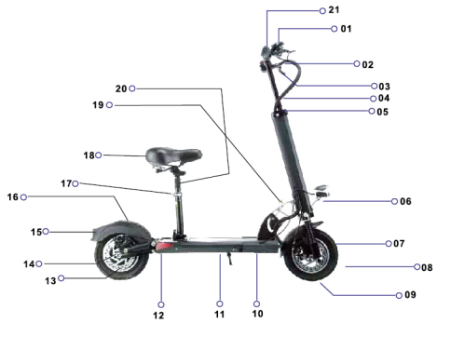
1. | Panel sterowania
2. | Dźwignia hamulca
3. | Linka hamulca przedniego
4. | Regulowany drążek kierownicy
5. | Zacisk
6. | Światło
7. | Przedni hamulec
8. | Koło 10 cali
9. | Obręcz aluminiowa
10. | Port ładowania
11. | Stopka
12. | Złącze ładowania akumulatora
13. | Silnik bezszczotkowy
14. | Tylny hamulec
15. | Odbalski
16. | Błotnik
17. | Sztyca*
18. | Siodełko*
19. | Mechanizm składania
20. | Amortyzator*
21. | Kierownica
* Siodełko i jego części nie są częścią zestawu i należy je kupić osobno.

SKŁADANIE I ROZKŁADANIE
Krok 1
Naciśnij przycisk mechanizmu składania B i powoli podnieś kierownicę A.
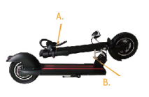
Krok 2
Powoli podnoś kierownicę A, aż zostanie zablokowane B.
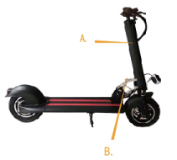
Krok 3
Poluzuj zacisk kierownicy i ustaw żądaną wysokość kierownicy. Następnie zabezpiecz zacisk.
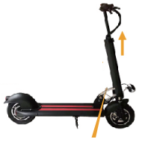
Aby złożyć, wykonaj czynności w odwrotnej kolejności.

PANEL STEROWANIA
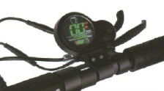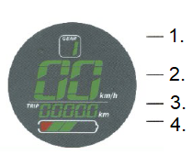
1. | Aktualny tryb prędkości
2. | Prędkość
3. | Przebyty dystans itp.
4. | Stan baterii
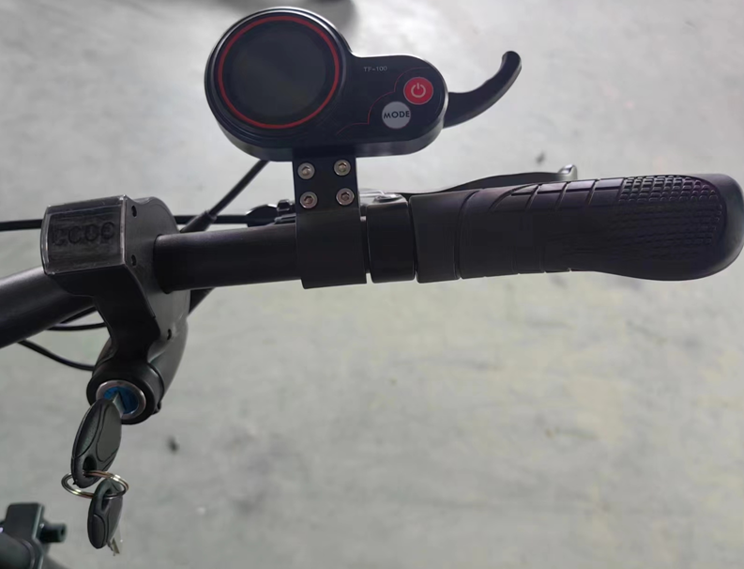
Uruchamianie | Przekręć kluczyk i naciśnij czerwony przycisk
Przytrzymaj przycisk zasilania przez 3 sekundy, aby włączyć. Wyświetlacz LCD przechodzi w tryb gotowości.
Naciśnij przycisk trybu , aby zmienić tryby prędkości L1, L2, L3 (L1 najniższy, L3 najwyższy).
Prędkość zależy od czynników takich jak stan baterii, waga użytkownika, stan drogi itp.
Naciśnij przycisk zasilania , aby zmienić informacje, które chcesz wyświetlić:
TRIP - aktualnie przebyty dystans, 0123.5 pokazuje 123,5 km.
ODO - całkowita przebyta odległość, 12035 pokazuje 12035 km.
Czas wyświetlany w formacie MM:SS po osiągnięciu maksymalnej wartości 99:99 przechodzi do formatu GG:MM.
Tryb oszczędzania energii: Panel sterowania przechodzi w tryb gotowości po 90 sekundach bezczynności. Przytrzymaj przycisk zasilania przez 3 sekundy, aby włączyć.
Przed uruchomieniem silnika musisz odbić się kilka razy, a następnie powoli zwiększaj prędkość.

USTAWIENIA FABRYCZNE
P02 | 0
P03 | 48
P04 | 3
P06 | 10
P07 | 30
P09 | 0
P15 | 100
P16 | 0
P99 | 100
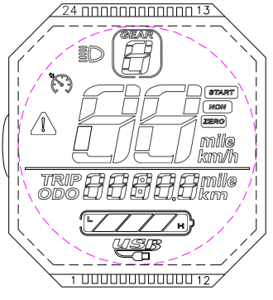
 | Stan baterii
 | Wyświetlanie całkowitego przebytego dystansu (ODO), aktualnego przebytego dystansu (TRIP), napięcia (V), prądu (A), aktualnego czasu pracy, kodu błędu (E), kodu detekcji (UE)
Jeśli wyświetli się ikona komunikatu o błędzie, naciśnij włącznik/wyłącznik. Wyświetlany jest kod błędu: | ERRO 1: Błąd silnika  ERRO 2: Błąd obsługi  ERRO 3: Błąd sterowania  ERRO 4 Hamulec nie działa  ERRO 5: Ochrona przed przepięciami  ERRO 6: Błąd komunikacji - hulajnoga nie odbiera sygnału z panelu sterowania  ERRO 7: Błąd komunikacji – panel sterowania nie odbiera sygnału ze hulajnogi
 | Wyświetla prędkość w km/h lub milach/h.  Opóźnienie 1 0 ms  Hulajnoga wyświetla prędkość za pomocą czujników
 | Bieg, wyższa liczba oznacza wyższy bieg. Jeśli wartość wynosi 0, silnik jest wyłączony
 | Ikona świateł, użyj przycisku włączania na kierownicy
 | Tempomat: Utrzymuj stałą prędkość przez 5 sekund, aby uruchomić tempomat, wyświetli się odpowiednia ikona. Aby wyłączyć tempomat, zahamuj lub zmień prędkość
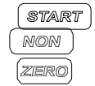 | Metoda rozruchu: Wystarczy zwiększyć prędkość i hulajnoga uruchomi się (Zero), należy odbić stopy, a następnie dodać gazu (Non)
USB | Jeśli przez USB podłączone jest inne urządzenie, ikona zaświeci się, jeśli urządzenie pobierze więcej niż 100 mA, ikona zacznie migać, jeśli urządzenie pobierze więcej niż 500 mA.

USTAWIENIA
P01 – podświetlenie | 1 (niskie) – 3 (wysokie)
P02 – jednostka prędkości | 0 (km) 1 (mile)
P03 – napięcie | 24 V, 36 V, 48 V
P04 – tryb oszczędzania energii | 0 wyłączone, dowolna inna wartość od 1 do 60 wskazuje liczbę minut bezczynności potrzebną do włączenia trybu oszczędzania energii
P05 – moc silnika
P06 – Średnica kół | Jednostka: cale, dokładność do 0,1
P07 - Liczba magnesów do pomiaru prędkości | 1 – 100
P08 - Ogranicznik prędkości
P09 - Metoda startowa | Wystarczy dodać prędkość, a hulajnoga ruszy (zero), konieczne jest odbicie stopy, a następnie dodanie gazu (brak)
P10 - Tryb jazdy | 0 – odpychanie od ziemi (wyłączone)  1 - silnik elektryczny  2 - połączenie powyższych
P11 - Czułość pomocy | 1 – 24
P12 - Prędkość początkowa | 0 (niska) – 5 (wysoka)
P13 - Regulacja pierścienia magnetycznego | 5, 8, 12
P14 – Aktualny prąd | 1 – 20 A (tylko dla serwisu)
P15 - Ograniczenie transmisji prędkości silnika | 100
P16 - Tempomat | 1 – on, 0 – off
P17 - Synchronizacja świateł i podświetlenia po uruchomieniu | 1 - światła i podświetlenie nie uruchamiają się po uruchomieniu  2 - światła i podświetlenie włączają się po uruchomieniu
P18 - Rozpocznij ustawianie hasła | 1 – tak, 2 – nie
P99 - Przywrócenie ustawień fabrycznych | Przytrzymaj przycisk MODE przez 5-6 sekund, aby uzyskać ustawienia fabryczne
ODO: ODO | Przytrzymaj przycisk MODE przez 5-6 sekund, aby zresetować całkowitą przebytą odległość
Przytrzymaj przycisk zasilania przez 3 sekundy, aby rozpocząć lub zatrzymać. Po uruchomieniu możesz użyć przycisku do przełączania między wyświetlanymi funkcjami ODO, TRIP, V, A, E i TM.
Przytrzymaj i aby włączyć ustawienia. Naciśnij aby przełączać się między parametrami, naciśnij aby wejść do ustawień parametrów. Użyj przycisków i aby ustawić parametry. Przytrzymaj przycisk aby wyjść z parametrów.
Użyj przycisku włączania/wyłączania, aby włączać/wyłączać światła.

ŁADOWANIE
Podłącz ładowarkę. Wskaźnik świeci się na czerwono podczas ładowania, wskaźnik świeci się na zielono, gdy bateria jest naładowana.
Regularnie ładuj baterię.

BATERIA
6-miesięczna gwarancja na akumulator - gwarantujemy, że nominalna pojemność akumulatora nie spadnie poniżej 70% jego całkowitej pojemności w ciągu 6 miesięcy od sprzedaży produktu.
- Podczas ładowania akumulator (lub ładowany produkt) musi być zawsze pod stałym nadzorem. Akumulator należy ładować z dala od przedmiotów łatwopalnych lub palnych. Odłącz ładowarkę od akumulatora i gniazdka po naładowaniu.
- Aby zapewnić prawidłowe działanie i bezpieczne użytkowanie baterii, należy postępować zgodnie z instrukcjami zawartymi w instrukcji. Jeśli bateria jest uszkodzona, wycieka płyn lub czujesz nietypowy zapach, natychmiast przestań jej używać.
- Żywotność baterii jest ograniczona. Jeśli używasz baterii, która przekracza normalną żywotność, częstotliwość ładowania może wzrosnąć, a zasięg hulajnogi zostanie zmniejszony.
- Nie otwieraj ani nie wrzucaj baterii do ognia. Nie wkładaj ciał obcych do baterii.
- Nie dotykaj baterii metalowymi przedmiotami. Akumulator może eksplodować lub ulec uszkodzeniu.
- Używaj tylko oryginalnej ładowarki.
- Podczas jazdy przestrzegaj lokalnych przepisów i praw.
- Akumulator można ładować w sposób ciągły.
- Naładuj akumulator w temperaturze pokojowej. Zakres temperatur wynosi od +10°C do +30°C..
- Jeśli będziesz używać baterii przez dłuższy czas, jej temperatura będzie wyższa. To jest normalny stan baterii.
- Jeśli używasz baterii w zimnym otoczeniu, zasięg jest niższy.
- Nie naprawiać ani nie modyfikować baterii samodzielnie.

UŻYTKOWANIE
- Przed użyciem upewnij się, że wszystkie części są prawidłowo zmontowane, dokręcone i nieuszkodzone.
- Sprawdź hamulce.
- Sprawdź, czy mechanizm składania jest prawidłowo zablokowany.
- Upewnij się, że bateria jest prawidłowo naładowana.
- Upewnij się, że opony są w dobrym stanie.
- Sprawdź kierownicę. Musi być odpowiednio dokręcona.
- Nie jeźdź po śliskich powierzchniach.
- Noś osobiste wyposażenie ochronne, w tym kask i mocny but.
- Nie używaj, jeśli warunki zewnętrzne są złe.
- Wilgoć zmniejsza skuteczność hamowania.

TECHNIKA JAZDY
- Zapoznaj się z hulajnogą przed pierwszym użyciem i sprawdź swoją zdolność do kontrolowania tego produktu.
- Skręcaj i hamuj bezpiecznie, mając wystarczającą ilość wolnego miejsca.
- Przećwicz pierwszą jazdę na otwartej przestrzeni bez przeszkód.
- Nigdy nie pozwól, aby Twój umysł odwracał uwagę podczas jazdy.
Pozycja stopy - połóż stopę na podnóżku jak najbliżej przedniej części. Postaw drugą stopę na ziemi. Upewnij się, że trasa jest czysta i wolna. Aby rozpocząć jazdę, odepchnij się do przodu (jak na hulajnodze bez napędu). Odepchnij stopą na ziemi. Natychmiast po naciśnięciu przepustnicy w dół, przechyl swoje ciało do przodu, aby zapobiec wypadnięciu, jednocześnie zwiększając prędkość. Unikaj nadmiernego naciskania ciała na kierownicę podczas zmiany prędkości. Jedna stopa jest z przodu, a druga z tyłu. Wygodne jest ustawienie stóp jak na deskorolce, aby uzyskać optymalną stabilność.
UWAGA: Jazda na hulajnodze może być niebezpieczna. Korzystasz z produktu na własną odpowiedzialność i przed rozpoczęciem jazdy zapoznałeś się ze wszystkimi środkami bezpieczeństwa.
Skręcanie - to samo co na desce lub snowboardzie. Kierownica powinna być równoległa do ciała. Przed skręceniem spójrz na zbliżający się kierunek, aby upewnić się, że operacja jest bezpieczna.
Hamowanie - przesuń ciężar do tyłu, aby hamowanie odbywało się za pomocą stóp, a nie za pomocą kierownicy i układu kierowniczego. Naucz się dobrze regulować środek ciężkości podczas zatrzymywania, aby uniknąć przewrócenia lub nadmiernego zużycia układu hamulcowego i kierowniczego.

CZYSZCZENIE I KONSERWACJA
- Hulajnoga musi być wyłączona, odłączona od ładowarki, a port ładowania musi być zasłonięty przed czyszczeniem lub konserwacją.
- Wyczyść hulajnogę wilgotną szmatką i łagodnym detergentem.
- Nie używaj rozpuszczalników ani innych agresywnych środków czyszczących.
- Trzymaj wodę z dala od portu ładowania.
- Nigdy nie zanurzaj hulajnogi.
- Nie używaj myjek wysokociśnieniowych.
- Jeśli ciśnienie w oponach jest niskie, napompuj je (45 psi).
- Jeśli chcesz wymienić opony / dętki, skontaktuj się ze sprzedawcą lub serwisem.
- Możesz wyregulować sztywność hamulca poprzez poluzowanie śruby M5. Poluzuj śrubę w prawo, dokręć w lewo.
- W razie potrzeby dokręć lub poluzuj linkę hamulca.

PRZECHOWYWANIE
- Przechowywać w suchym i zacienionym miejscu.
- Unikaj przechowywania, jeśli temperatura w pomieszczeniu przekracza 50 ° C.
- Ładuj akumulator co najmniej raz w miesiącu. Żywotność baterii jest niższa w niskich temperaturach.

PARAMETRY TECHNICZNE
Parametry | Wymiary | 100x56x120 cm
Parametry | Odległość między środkami przedniego i tylnego koła | 850 mm
Parametry | Waga (z akumulatorem) | 16.5 kg
Wydajność | Ładowność | 150 kg
Wydajność | Maksymalna prędkość | ≤40 km / h
Wydajność | Maksymalne nachylenie | 20 °
Wydajność | Typ baterii | Litowa
Bateria | Napięcie | 48V
Bateria | Pojemność | 13 Ah
Bateria | Zasięg | 25-120 km
Silnik | Rodzaj | Bezszczotkowy silnik DC
Silnik | Znamionowa moc wyjściowa | 700 W
Silnik | Maksymalna prędkość | 1300 obr/min
Silnik | Napięcie znamionowe | 36V / 48V
Silnik | Maksymalny moment obrotowy | 9.5 N.m
Ładowanie | Napięcie wejściowe | AC 100-240 V
Ładowanie | Prąd wyjściowy | 2A
Ładowanie | Czas ładowania | 5-8 h
Ładowanie | Zużycie na jedno ładowanie | 0.6 kW / h
Opony | Wymiary | 10 cali
Opony | Typ | Pompowane
Hamulce | Typ | Hamulec w piaście
Światła | Typ | LED

OCHRONA ŚRODOWISKA
Po wygaśnięciu żywotności produktu lub jeśli ewentualna naprawa jest nieopłacalna, należy go zutylizować zgodnie z lokalnymi przepisami i w sposób przyjazny dla środowiska na najbliższym złomowisku.
Poprzez odpowiednią utylizację chronisz środowisko i źródła naturalne. Ponadto możesz pomóc chronić zdrowie ludzkie. Jeśli nie masz pewności co do prawidłowej utylizacji, poproś lokalne władze o więcej informacji, aby uniknąć naruszenia prawa lub sankcji.
Nie wyrzucaj baterii do odpadów domowych, ale przekaż je do miejsca recyklingu.

WARUNKI GWARANCJI, ZGŁOSZENIA GWARANCYJNE
Gwarant:
inSPORTline Polska
Ciemiętniki 19, 29-120 Kluczewsko
NIP: 6090063070, REGON: 260656756

Okres gwarancji rozpoczyna się od daty zakupu towaru przez klienta. Gwarancja udzielana jest w trzech wariantach:

- Gwarancja Domowa - Przeznaczona jest dla sprzętu wykorzystywanego do użytku prywatnego, nie komercyjnego przez Kupującego będącego konsumentem. (okres gwarancji: 24 miesiące).

- Gwarancja Pół-komercyjna - Przeznaczona jest dla sprzętu wykorzystywanego w hotelach, spa, szkołach, ośrodkach rehabilitacji, itp. (okres gwarancji: 12 miesięcy).

- Gwarancja Komercyjna - Przeznaczona jest dla sprzętu wykorzystywanego w hotelach, spa, szkołach, ośrodkach rehabilitacji, klubach fitness oraz siłowniach, itp. (okres gwarancji: 12 miesięcy).

Brak informacji o wariancie gwarancji, na dowodzie zakupu (fakturze lub paragonie), domyślnie oznacza Gwarancje Domową.

Gwarancja obejmuje usunięcie usterek, które w sposób dający się udowodnić wynikają z zastosowania wadliwych materiałów lub są wynikiem błędów produkcyjnych.
Gwarancja nie obejmuje czynności związanych z konserwacją, czyszczeniem, regulacją i ze skręcaniem połączeń śrubowych danego przedmiotu, do których to czynności zobowiązany jest Kupujący we własnym zakresie i na własny koszt.

Dowodem udzielenia gwarancji są niniejsze Warunki gwarancji wraz z oświadczeniem Gwaranta zawartym na dowodzie zakupu (fakturze lub paragonie). W celu realizacji uprawnień z gwarancji Kupujący winien okazać warunki gwarancji oraz dowód zakupu (paragon lub fakturę VAT). Gwarancja obowiązuje na terenie Polski.

Uprawnienia z gwarancji nie przysługują w przypadku:

- uszkodzenia mechanicznego, które powstało w transporcie produktu do Kupującego za pomocą firm transportowych. Kupujący jest zobowiązany do sprawdzenia towaru przy dostawie, w celu wykrycia ewentualnych uszkodzeń w transporcie. W przypadku wykrycia takiego uszkodzenia, Kupujący zobowiązany jest niezwłocznie poinformować podmiot sprzedający oraz sporządzić protokół szkody z przewoźnikiem (firmą kurierską/pocztową). W przypadku braku sporządzenia protokołu szkody Gwarant nie ponosi odpowiedzialności za szkody spowodowane przez firmy kurierskie/pocztowe.
- Uszkodzenia i zużycie takich elementów jak: linki, paski, wtyki, gniazdka, przełączniki, przyciski, baterie, przewody, elementy gumowe, pedały, uchwyty z gąbki, kółka, łożyska, tapicerka, rączki itp., chyba że ujawniona w tych elementach wada nie jest skutkiem naturalnego zużycia, a powstała z przyczyny tkwiącej w tym elemencie.
- Drobne, powierzchowne zarysowania, odbarwienia lub spękania powłoki kryjącej.
- Używania przez Kupującego, niezgodnych z instrukcją obsługi sprzętu, środków eksploatacyjnych lub czyszczących.
- Niewłaściwego zabezpieczenie sprzętu przez Kupującego przed działaniem czynników zewnętrznych tj. wilgoci, temperatury, kurzu, itp.
- Niestosowania przez Kupującego wymaganych (zgodnie z instrukcją obsługi) materiałów eksploatacyjnych.
- Przeróbek i zmian konstrukcyjnych, dokonywanych przez Kupującego lub inne osoby nieuprawnione do tego działania przez Gwaranta.
- Normalnego użytkowania (normalne zużycie części eksploatacyjnych).
- Uszkodzenia sprzętu na skutek nieprawidłowego montażu przez Kupującego lub osoby trzecie.

W przypadku zasadności zgłoszenia reklamacyjnego Gwarant zapewnia transport i usługę serwisową przedmiotu gwarancji.

W przypadku braku zasadności zgłoszenia reklamacyjnego Kupujący będzie mógł odebrać przekazany przedmiot w siedzibie Gwaranta lub zamówić usługę wysyłki danego przedmiotu na własny koszt.

W wyjątkowych przypadkach, aby zdiagnozować usterkę i stwierdzić zasadność zgłoszenia reklamacyjnego Gwarant może zażądać przygotowania sprzętu do odbioru. Odbiór ten może być dokonany przez firmę spedycyjną, wówczas Kupujący zobowiązany jest przygotować towar w sposób bezpieczny do odbioru. Kupujący wyda przedmiot sprzedaży bez zanieczyszczeń, w opakowaniu oryginalnym lub zastępczym pozwalającym na przetransportowanie przedmiotu sprzedaży w stanie bezpiecznym.

Gwarant zobowiązany jest ustosunkować się do zgłoszenia gwarancyjnego w terminie do 14 dni. Naprawa gwarancyjna zostanie wykonana w najkrótszym możliwym terminie. W wyjątkowych przypadkach, gdy naprawa przedmiotu sprzedaży będzie wymagać sprowadzenia niedostępnych w Polsce lub nietypowych części z zagranicy, termin może być wydłużony. Kupujący zostanie poinformowany o takiej sytuacji drogą mailową lub telefonicznie.

Gwarant zobowiązuje się do naprawy uszkodzonego sprzętu w przypadku zasadności zgłoszenia gwarancyjnego. Wymiana towaru na nowy możliwa jest jedynie w przypadku braku możliwości naprawy sprzętu i gdy wada przedmiotu sprzedaży jest istotna. Zwrot kwoty zakupu za sprzęt jest możliwy jedynie w przypadku braku możliwości naprawy i braku możliwości wymiany na nowy oraz gdy wada jest istotna.

Okresowe przeglądy techniczne sprzętu (dotyczy sprzętu przeznaczonego do użytku pół-komercyjnego oraz komercyjnego)

Po upływie 6 i 12 miesięcy obowiązywania gwarancji, Gwarant zaleca przeprowadzenie przeglądu technicznego sprzętu. Wszystkie części, które zostaną wymienione w trakcie okresowego przeglądu technicznego, zostaną użyte przez Gwaranta nieodpłatnie w ramach gwarancji ( poza częściami zużytymi w trakcie normalnego użytkowania). Kupujący zobowiązany jest jedynie do pokrycia kosztów przeglądu technicznego i dojazdu do klienta wg. indywidualnej wyceny.
Wiążącej wyceny dokonuje dział serwisowy Gwaranta.

Zgłoszenia gwarancyjne

W celu zgłoszenia reklamacyjnego należy przesłać FORMULARZ GWARANCYJNY za pomocą strony internetowej Gwaranta www.e-insportline.pl.
Formularz gwarancyjny powinien zawierać takie informacje jak:
Imię i Nazwisko / Numer telefonu / Adres / Dowód zakupu / Nazwa produktu / Opis Wady.

Klient zostanie poinformowany o zakończeniu i wyniku reklamacji przez e-mail lub telefonicznie.

Formularz kontaktowy



inSPORTline Polska
Ciemiętniki 19, 29-120 Kluczewsko
Telefon: +48 510 275 999
E-mail: biuro@e-insportline.pl
NIP: 6090063070, REGON: 260656756

ES DEKLARACJA ZGODNOŚCI
IMPORTER:
Seven sport s.r.o.
Strakonická 1151/2C
Praha 5-Hlubočepy 150 00
IČ: 268 47 264
Czech republic

Deklaruje na własna odpowiedzialności, że

produkt: IN 26318 Hulajnoga elektryczna W-TEC Tenmark III

spełnia następujące normy
CERTIFIKAT SGS: SHES210801682785HSC / 05.11.2021
EN ISO 12100:2010
EN 17128:2020

CERTIFIKAT BST: BSTDG181211138301CC / 06.11.2018
IEC62321-4:2013+AMD1:2017,IEC 62321-5:2013
IEC62321-6:2015,IEC 62321-7-1:2015
IEC62321-7-2:2017,IEC 62321-8:2017

CERTIFIKAT BST: BSTDG181211138301EC / 06.11.20108
EN 55014-1:2017
EN 61000-3-2:2014
EN 61000-3-3:2013
EN 55014-2:2015

CERTIFIKAT BST: BSTDG181211138301SR / 06.11.2018
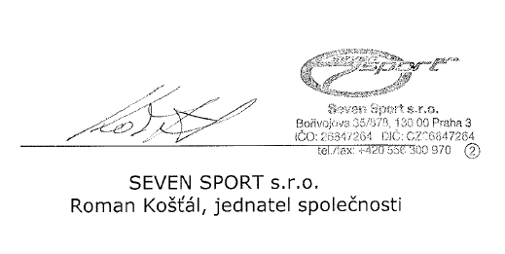
EN 60335-1:2012+A11:2014+A13:2017

EN 17128:2020/CISPR 12:2007+A1:2009
EN 17128:2020/EN 61000-4-2:2009
EN 17128:2020/ISO 11451-1:2015
Niniejsza deklaracja zgodności została sporządzona na podstawie Certyfikatu SGS nr: SHEM210800967001 wydanego dnia 28.08.2021

Vítkov, 18.03.2022

